密码输入错误

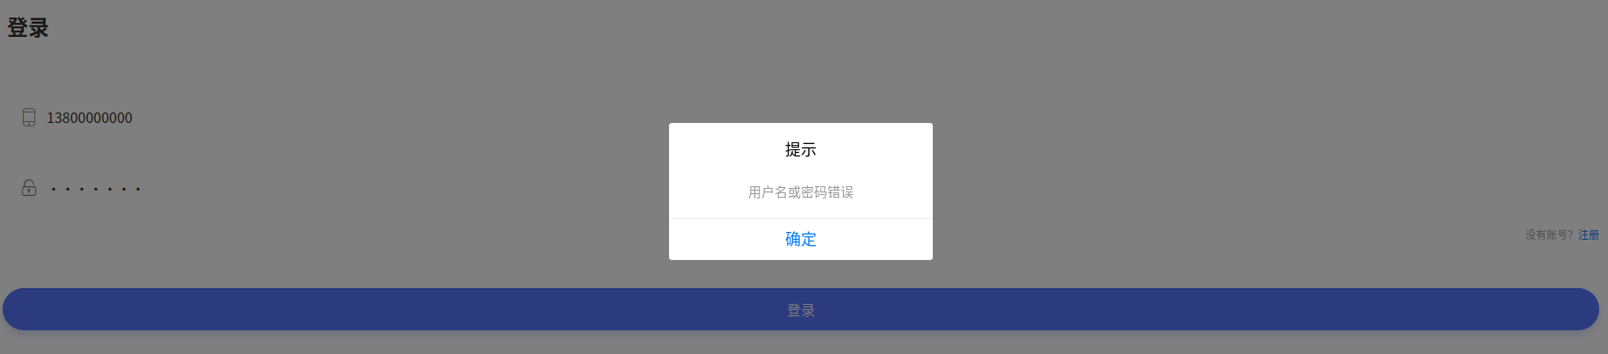

注册后登录成功

